**CONTINUACION REUNION**

**DETERMINACION DE DERECHO DE VOTOS Y ACREENCIAS**

**Sede de la ASOCIACION DEPORTIVO CALI**: calle 34 norte # 2 BN-75 de la ciudad de Cali

**FECHA:** MIERCOLES 13 DE NOVIEMBRE DE 2024

**HORA:** 10:00 AM

Atentamente,

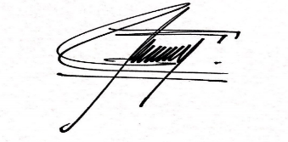

**GUSTAVO TRUJILLO BETANCOURT  
Promotor**